«Ю.А.Гагарин атындағы мектеп-лицейі» КММ

«Адал Ұрпақ» клубы
жұмыстарының есебі

Ақадыр 2024-2025жж.
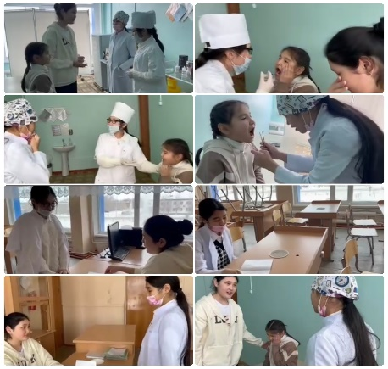

«Сыбайлас жемқорлыққа жол жоқ" тақырыбындағы видеоролик. Мақсаты: сыбайлас жемқорлықтың алдын алу, сыбайлас жемқорлыққа қарсы мәдениеттің деңгейін қалыптастыру.
https://www.instagram.com/reel/DAakXsmu1dZ/?utm_source=ig_web_copy_link&igsh=MzRlODBiNWFlZA==

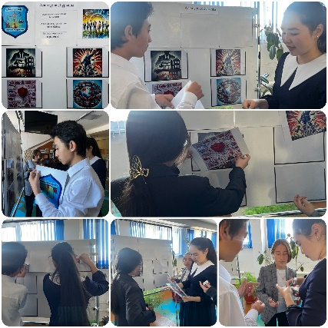
"Еңбегі адал жас өрен" жобасы аясында “Адал ұрпақ” клубының жұмыс жоспары бойынша “Адалдық бұрышы” жаңартылды.Мақсаты: оқушыларды отансүйгіштікке, адамның құқықтарына, сыбайлас жемқорлыққа төзбеу мәдениетіне, еңбексүйгіштікке, оқуға, еңбекке, өмірге жасампаздықпен қарауға тәрбиелеу. Жауапты: Утепова Ж., Жәкен Н.
https://www.instagram.com/p/DA0aOrNtmQ_/?utm_source=ig_web_copy_link&igsh=MzRlODBiNWFlZA==
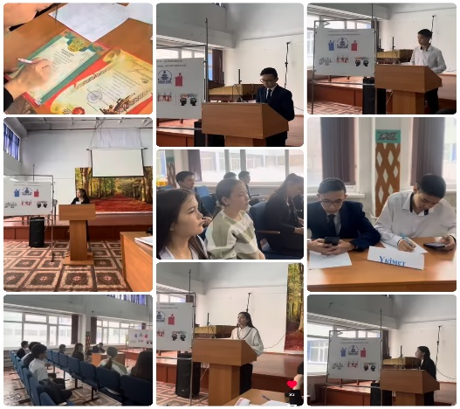
«Адал Ұрпақ” клубы және “Жас Ұлан” балалар мен жасөспірімдер ұйымының жұмыс жоспары бойынша топтар арасында “Біздің палата жемқорлыққа қарсы күресудің тиімді жолын көрсетеді” тақырыбында дебат ұйымдастырылды. Мақсаты: сыбайлас жемқорлыққа қарсы мәдениет деңгейін қалыптастыру, оқушылардың тілдік қорын дамыту. Жауапты: Жәкен Н.

https://www.instagram.com/reel/DCHf7I5tmqn/?utm_source=ig_web_copy_link&igsh=MzRlODBiNWFlZA==

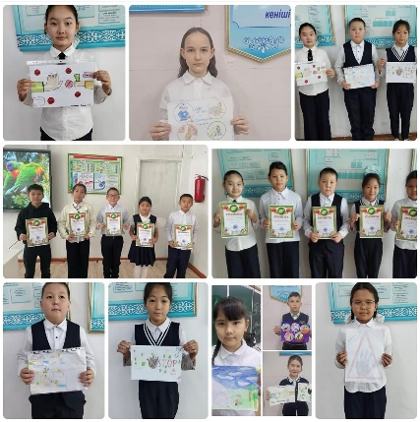
Сыбайлас жемқорлыққа қарсы күрес мәдениетін қалыптастыру мақсатында “Адал ұрпақ” еріктілер клубының ұйымдастыруымен 5 сыныптар арасында өткен “Адал және сатылмайтын еңбек” атты сурет байқауына қатысқан оқушылар жүлделі орындарға ие болды. Барлық қатысушыларымызға белсенді қатысқандары үшін алғыс білдіреміз. Өнерлерің өрге жүзе берсін. Шығармашылық табыс тілейміз!
https://www.instagram.com/p/DCgve0iN68x/?utm_source=ig_web_copy_link&igsh=MzRlODBiNWFlZA==
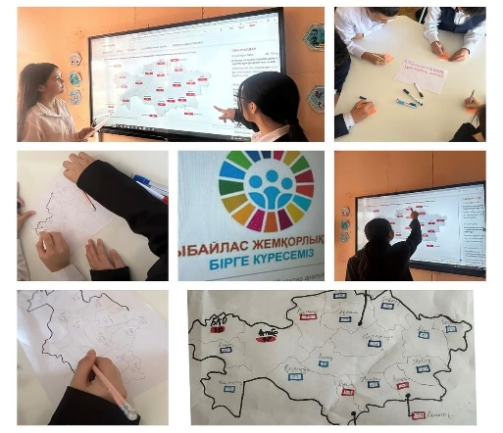
“Адал ұрпақ” клубының жұмыс жоспары бойынша “Жемқорлық құқық бұзушылықтың картасы» тақырыбында танымдық іс-шара ұйымдастырылды. Мақсаты: сыбайлас жемқорлыққа қарсы мәдениет қалыптастыру. Жауапты: Балтабай А.

https://www.instagram.com/p/DCgvnZvNj7U/?utm_source=ig_web_copy_link&igsh=MzRlODBiNWFlZA==
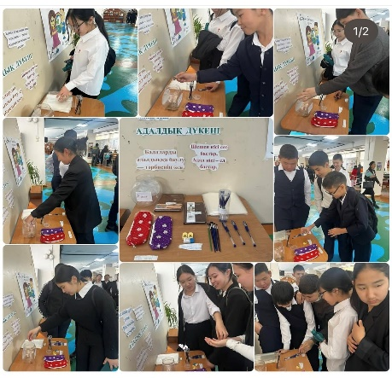
“Адал ұрпақ” клубы және “Жас Ұлан” балалар мен жасөспірімдер ұйымының жұмыс жоспары бойынша “Адалдық дүкені” ұйымдастырылды. Мақсаты: оқушыларды адалдыққа үйрету, сыбайлас жемқорлыққа қарсы мәдениетті қалыптастыру. Жауапты: Жәкен Н.

https://www.instagram.com/p/DCrAQ9-tFYm/?utm_source=ig_web_copy_link&igsh=MzRlODBiNWFlZA==
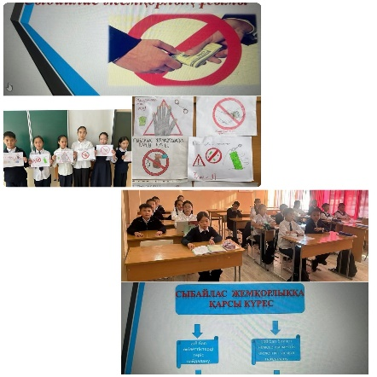
“Адал Ұрпақ” клубының жұмыс жоспары бойынша 9 желтоқсан-Халықаралық сыбайлас жемқорлыққа қарсы күрес күніне орай 6-сынып оқушыларымен “Сыбайлас жемқорлыққа қарсы күрес” тақырыбында адалдық сағаты ұйымдастырылды. Мақсаты:
сыбайлас жемқорлық бойынша әлеуметтік зұлымдықтың алдын алу және онымен күресу.Жауапты: Мукужанова А.

https://www.instagram.com/p/DDFL4iHtxrA/?utm_source=ig_web_copy_link&igsh=MzRlODBiNWFlZA==

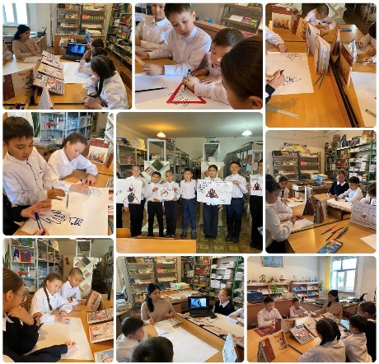
“Адал Ұрпақ” клубының жұмыс жоспары бойынша 9 желтоқсан-Халықаралық сыбайлас жемқорлыққа қарсы күрес күніне орай 6-сынып оқушыларымен “Күшіңе сенбе, адал ісіңе сен” тақырыбында адалдық сағаты ұйымдастырылды. Мақсаты: сыбайлас жемқорлық бойынша әлеуметтік зұлымдықтың алдын алу және онымен күресу.Жауапты: Кабыкенова А.

https://www.instagram.com/p/DDL_5q3NQth/?utm_source=ig_web_copy_link&igsh=MzRlODBiNWFlZA==

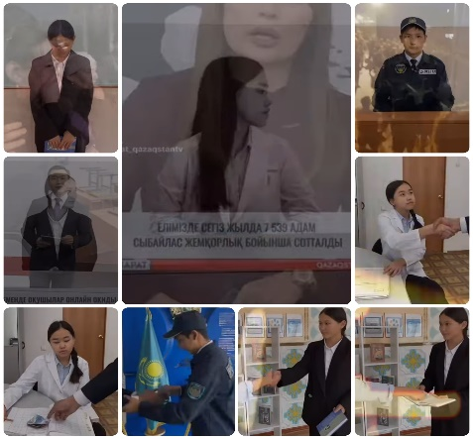
“Адал ұрпақ” клубының жұмыс жоспары бойынша 9 желтоқсан - Халықаралық сыбайлас жемқорлыққа қарсы күрес күніне орай “Сыбайлас жемқорлық-қоғам дерті” тақырыбындағы бейнеролик.Мақсаты: сыбайлас жемқорлыққа қарсы мәдениет қалыптастыру.
Жауапты:Кабыкенова А.К

https://www.instagram.com/reel/DDPA34htWPK/?utm_source=ig_web_copy_link
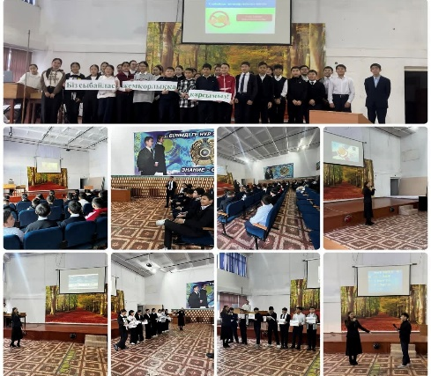
“Адал ұрақ” клубы және “Жас ұлан” балалар мен жасөспірімдер ұйымының жұмыс жоспары бойынша “Сыбайлас жемқорлықсыз қоғам” тақырыбында мектепішілік жиын өткізілді. Мақсаты: сыбайлас жемқорлыққа қарсы мәдениет қалыптастыру, сыбайлас жемқорлықсыз қоғам қалыптастыру. Жауапты: Жәкен Н.

https://www.instagram.com/p/DDetRj3CZ73/?utm_source=ig_web_copy_link&igsh=MzRlODBiNWFlZA==
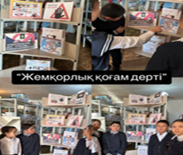
“Жемқорлық қоғам дерті” тақырыбында көрме. Мақсаты: Қоғамның әр түрлі орталарындағы сыбайлас жемқорлықтың алдын-алу профилактикалық жұмыстарын насихаттау,сыбайлас жемқорлыққа қарсы күрес туралы заңдарды негізге ала отырып, құқықтық мағлұмат беру,білімдерін дағдыландыру. Ата заңды құрметтеуге, адамгершілікке тәрбиелеу. Барлығы 8 оқушы қатыстырылды

https://www.instagram.com/p/DE1iJctNf-B/?utm_source=ig_web_copy_link&igsh=MzRlODBiNWFlZA==
Жауапты: «Адал ұрпақ» клубының жетекшісі Кабыкеновна А.

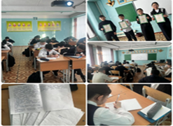
“Адал өмір сүрейік” тақырыбында эссе байқауы. Мақсаты:оқушылары арасында сыбайлас жемқорлыққа қарсы сананы қалыптастыру.Барлығы 22 оқушы қатыстырылды. Жауапты: «Адал ұрпақ» клубының жетекшісі Жәкен Н.

https://www.instagram.com/p/DFYYmr2Nunc/?utm_source=ig_web_copy_link&igsh=MzRlODBiNWFlZA==
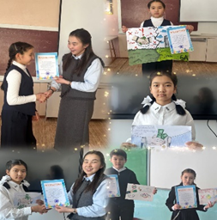
“Сыбайлас жемқорлықсыз қала” атты сурет байқауы Бұл іс-шараның басты мақсаты – оқушылар арасында адалдық, әділдік және жауапкершілік құндылықтарын насихаттау, сондай-ақ шыға рмашылық қабілеттерін дамыту болды. Барлығы 18 оқушы қатыстырылды. https://www.instagram.com/p/DF51cE1NUJO/?utm_source=ig_web_copy_link&igsh=MzRlODBiNWFlZA== Жауапты: «Адал ұрпақ» клубының жетекшісі Балтабай А.
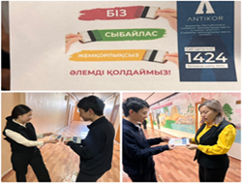
“Адал ұрпақ” жобасы аясында “Жемқорлық індет-жою міндет” атты адалдық сағаты.Мақсаты:Қоғамның әр-түрлі орталарындағы сыбайлас жемқорлықтың алдын – алу, профилактикалық жұмыстарын насихаттау.Барлығы 17 оқушы қатыстырылды.
https://www.instagram.com/p/DF7dfCwNr1e/?utm_source=ig_web_copy_link&igsh=MzRlODBiNWFlZA= Жауапты: «Адал ұрпақ» клубының жетекшісі Мукужанова А.

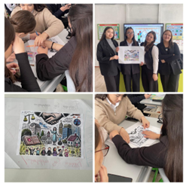
“Адал ұрпақ” жобасы аясында “Сыбайлас жемқорлықсыз болашақ” атты адалдық сағаты .
Мақсаты: Оқушыларға сыбайлас жемқорлыққа қарсы саясатты түсіндіре отырып, сыбайлас жемқорлықтың көріністеріне «мүлдем төзбеушілікті» қалыптастыру.Барлығы 18 оқушы қатыстырылды.

https://www.instagram.com/p/DGxKGxyNsAa/?utm_source=ig_web_copy_link&igsh=MzRlODBiNWFlZA== Жауапты: «Адал ұрпақ» клубының жетекшісі Утепова Ж.
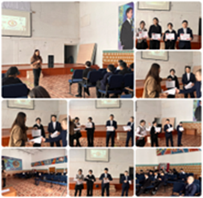
“Сыбайлас жемқорлықсыз қоғам” тақырыбындағы мектепішілік жиын. Мақсаты: сыбайлас жемқорлыққа қарсы мәдениет қалыптастыру, сыбайлас жемқорлықсыз қоғам қалыптастыру.
https://www.instagram.com/p/DG2F1O0C46V/?utm_source=ig_web_copy_link Жауапты: «Адал ұрпақ» клубының жетекшісі Жәкен Н.

«Адал Ұрпақ» клубы жұмыстарының SWOT талдауы

S – Күшті жақтары (Strengths):  ✅ Мақсат айқын – оқушылар арасында адалдық, әділдік, жауапкершілік құндылықтарын насихаттау.  ✅ Мектеппен тығыз байланыс – клуб іс-шаралары оқу-тәрбие үдерісімен ұштасып жүргізіледі.  ✅ Оқушылардың белсенділігі – ерікті түрде қатысу ынта мен қызығушылықты арттырады.  ✅ Тәрбиелік мәні жоғары – сыбайлас жемқорлыққа төзбеушілік мәдениетін қалыптастырады. | W – Әлсіз жақтары (Weaknesses):  ⚠️ Шынайы проблемалардан алшақтық – оқушылар үшін сыбайлас жемқорлық ұғымы абстрактілі болуы мүмкін.  ⚠️ Тұрақты мотивацияның жетіспеуі – кей оқушылардың белсенділігі уақыт өте төмендеуі ықтимал.
O – Мүмкіндіктер (Opportunities):  🌟 Заманауи технологияны қолдану – бейнероликтер, квест ойындар, дебаттар арқылы тиімділік арттыру.  🌟 Басқа ұйымдармен серіктестік – ЖОО, үкіметтік емес ұйымдар, құқық қорғау органдарымен бірлескен жобалар.  🌟 Қоғамдық пікір қалыптастыру – мектеп оқушылары арқылы отбасы, қоғамда сыбайлас жемқорлыққа қарсы көзқарас тарату. | T – Қауіптер (Threats):  ❗ Қызығушылықтың төмендеуі – егер іс-шаралар мазмұны жаңартылмаса, қызығушылық азаюы мүмкін.  ❗ Мектеп ресурстарына тәуелділік – әкімшіліктің қолдауы азайса, клуб белсенділігі төмендейді.
"Адал ұрпақ" клубының жұмысы – болашақ ұрпақтың сыбайлас жемқорлыққа қарсы мәдениетін қалыптастыруда маңызды қадам. Осы бағыттағы жұмыстар жүйелі түрде жалғасын тапса, мектептегі тәрбие мен қоғамдағы адалдық деңгейін көтеруге үлкен үлес қосады.

Адал ұрпақ» клубының жетекшісі Н.Жәкен

